АДМИНИСТРАЦИЯ
МУНИЦИПАЛЬНОГО ОБРАЗОВАНИЯ КИСЛИНСКИЙ СЕЛЬСОВЕТ
АСЕКЕВСКОГО РАЙОНА ОРЕНБУРГСКОЙ ОБЛАСТИ

Р А С П О Р Я Ж Е Н И Е
07.07.2023 с.Кисла № 06-р

О создании комиссии по обследованию
и определению объемов несанкционированных мест
размещения отходов на территории
Кислинского сельсовета Асекеевского района Оренбургской области

В целях снижения негативного воздействия на окружающую среду отходов производства и потребления, организации мероприятий по ликвидации несанкционированных мест размещения отходов, в соответствии с Федеральным законом от 10.01.2002 № 7-ФЗ «Об охране окружающей среды»:
1. Создать комиссию по обследованию и определению объемов несанкционированных мест размещения отходов на территории Кислинского сельсовета Асекеевского района Оренбургской области.
2. Утвердить следующий состав комиссии по обследованию и определению объемов несанкционированных мест размещения отходов на территории Кислинского сельсовета Асекеевского района:
- Абрамов В.Л. – глава администрации Кислинского сельсовета Асекеевского района Оренбургской области - председатель комиссии.
Члены комиссии:
- Кутырева Н.В. – специалист администрации Кислинского сельсовета- секретарь комиссии.
- Галиулина Р.Х. – председатель Совета депутатов (по согласованию).
- Малеева Т.В. – уборщица администрации Кислинского сельсовета.
3. Утвердить форму акта обследования и определению объемов несанкционированных мест размещения отходов на территории Кислинского сельсовета Асекеевского района (прилагается).
4. Разместить настоящее распоряжение на официальном сайте администрации муниципального образования Кислинский сельсовет Асекеевского района Оренбургской области.

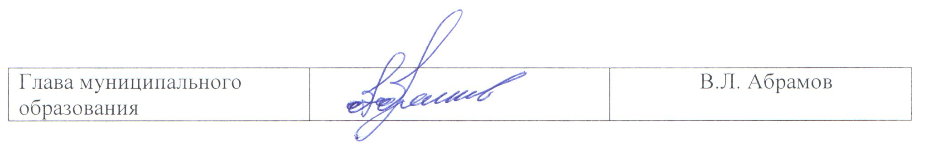

УТВЕРЖДЕН
распоряжением администрации
Кислинского сельсовета
от 07.07.2023 г. №. 06-р

АКТ

обследования

и определения объемов несанкционированных мест

размещения отходов на территории

Кислинского сельсовета Асекеевского района Оренбургской области

«____» _____________ 20 __ г.

В соответствии с Распоряжением администрации Кислинского сельсовета Асекеевского района Оренбургской областиот «07» июля 2023 г. N 06-р «О создании комиссии по обследованию и определению объемов несанкционированных мест размещения отходов на территории Кислинского сельсовета Асекеевского района Оренбургской области», комиссией в составе:
_________________________________________________________________
_________________________________________________________________
_________________________________________________________________
_________________________________________________________________
проведено обследование земельного участка, расположенного по адресу: Оренбургская область, Асекеевский район, ____________________________________________________________________________________________________________________________________на котором находится несанкционированное место размещения отходов.
В результате обследования установлено, что:
- ориентировочная площадь несанкционированной свалки составляет:__кв.м.;
- предполагаемый объем несанкционированной свалки составляет____куб.м.,
- характер (вид, тип) отходов, степень опасности – ________класс опасности.
Результаты выявления несанкционированной свалки подтверждаются материалами фотофиксации на _____ листах.
Члены комиссии:
1.________________________________________ ____________________
(Подпись)
2.________________________________________ ____________________
(Подпись)
3.________________________________________ ____________________
(Подпись)
4.________________________________________ ____________________
(Подпись)

